

# Office de la Formation Professionnelle et de la

# Promotion du Travail

**Direction Régionale Casa Settat**

**CONTROLE N1**

**Filière : FS201 Année de formation :**

**Niveau : TS Epreuve : PRATIQUE**

**N° de la compétence: C12 Durée : 2h**

**Intitulé de la compétence: Développer en front end**

**Barème/20**

**Variante v1**

Une agence de voyage souhaite développer la page suivante : 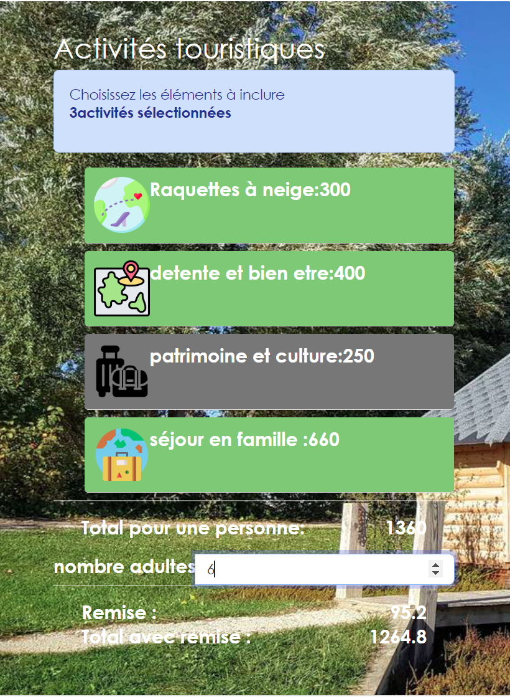

L’équipe chargée de la partie front end a décomposé la page souhaitée en composants react suivants

1. Créer un projet react et ajouter à l’état (state) du composant « App » la liste des activités touristiques ci-dessous.(5pts)

**listeActivite**:[

        {

            name: 'Raquettes à neige',

            prix: 300,

            selectionné:true,

            img:'image/voyage.png'

        },{

            name: 'detente et bien etre',

            prix: 400,

           selectionné:false,

            img:'image/carte-de-voyage.png'

        },{

            name: 'patrimoine et  culture',

            prix: 250,

           selectionné:false,

            img:'image/bagages-de-voyage.png'

        },{

            name: 'séjour en famille ',

            prix: 660,

           selectionné:false,

            img:'image/en-voyageant.png'

        }

    ]

1. Créer le Composant « Activitités » qui affiche les activités sous la forme ci-dessous(5pts)

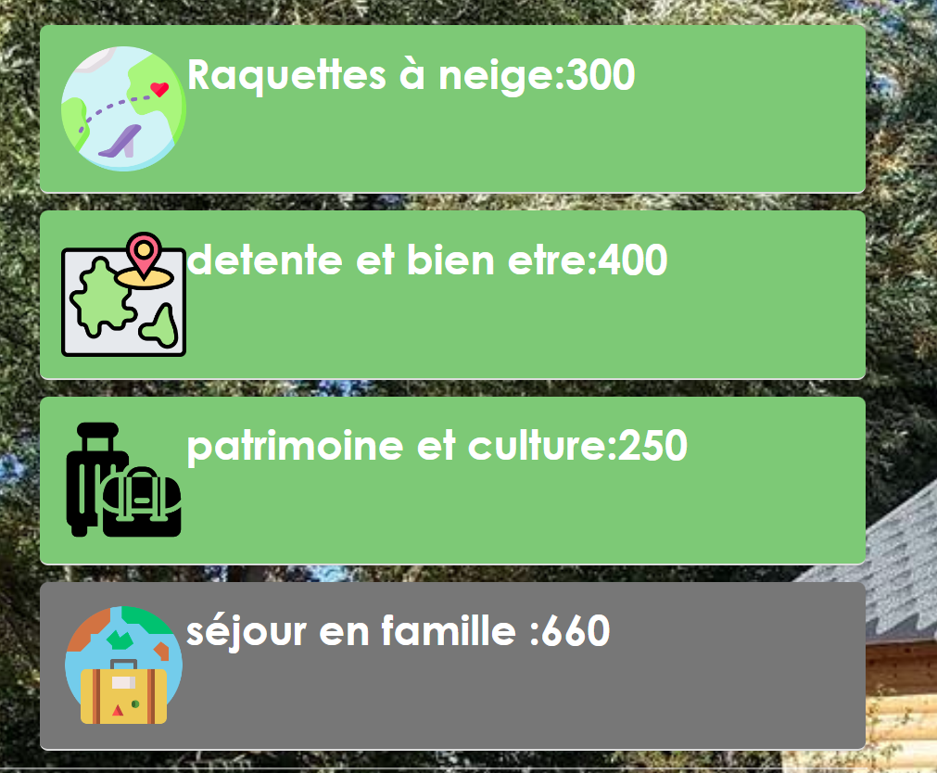

* L’activité **Raquettes à neige** est sélectionnée par défaut

1. Créer un composant « Totale » qui calcule et affiche le prix total des activités sélectionnées.(4pts)
2. Créer un composant « Notification» qui affiche un message selon le nombre d’activités sélectionnées

 

1. Créer le composant TotalRemise qui calcule et affiche le total après remise.et ceci selon le nombre adultes saisi par l’utilisateur**.4pts**

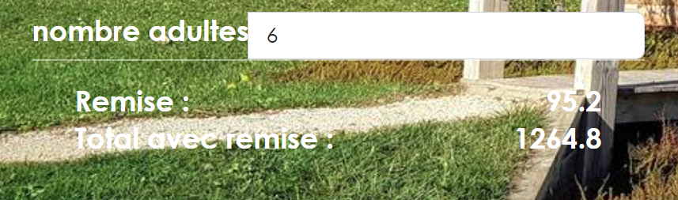

|  |  |  |
| --- | --- | --- |
| <4personne | Entre 4 et8 PERSONNE | >=8PERSONNES |
| Remise de 2% | 8% | 10% |